|  |  |  |  |
| --- | --- | --- | --- |
| **Adı:** |  | **…………………. Lisesi** |  |
| **Soyadı:** |  | **………………. Eğitim Öğretim Yılı** | Tarih: ……/……/ 20.. |
| **Sınıfı:** |  | **DİN KÜLTÜRÜ VE AHLAK BİLGİSİ** | Aldığı Not |
| **No:** |  | **12. Sınıf 2.Dönem 2. Yazılı / Sınav Soruları** |  |

**1.** Çağımızda bilimsel ve teknolojik gelişmeler baş döndürücü bir hızla ilerlemektedir. Bu gelişmelere paralel olarak sosyo-kültürel yapılarda, kurumsal mekanizmalarda, ekonomik ve ticarî ilişkilerde eşi benzeri görülmemiş köklü değişimler yaşanmaktadır. Her alanda yaşanan bu hızlı gelişme ve değişim birçok dinî problemi de beraberinde getirmektedir. Günümüzde klasik fıkıh geleneği içinde halledilmiş birçok meselenin yeniden ele alınması zorunlu hale geldiği gibi dinî açıdan çözümlenmesi gereken pek çok yeni konular ve problemler de ortaya çıkmıştır.

**Bu metnin başına getirilebilecek en uygun başlık aşağıdakilerden hangisidir?**

A) Günümüz Fıkıh Problemlerinin Oluşma Sebepleri

B) Fıkıh İlminin Tanımı

C) Fıkıh İlminin Temel İlke ve Amaçları

D) Fıkıh İlminin Doğuşu

E) Fıkhi Hükümler Ve Kaynakları

**2.** I. Yerleşim merkezlerinin büyümesi ve yolculuk mesafesi

II. Uçakta ve otobüste namaz

III. Beyin ölümü

**Numaralandırılmış ifadelerden hangileri güncel dini meseleler başlığı altında incelenebilir?**

A) Yalnız I

B) Yalnız II

C) Yalnız III

D) I ve II E) I, II ve III

**3.** Günümüzün kökten değişen maliye, finans ve ticaret alt yapısı klasik İslam hukuku geleneğinde ele alınmayan birçok yeni kurum, kavram ve meseleyi Müslümanların gündemine taşımıştır. Modern şirket tipleri, bankacılık, yeni para sistemi, kıymetli evrak, faiz, kredi kartı, enflasyon, sigorta, yeni akit türleri bunlara örnek olarak verilebilir.

**Bu metinde bahsedilen konu aşağıdaki ilim dallarından hangisiyle daha çok ilişkilendirilebilir?**

A) Kelam

B) Fıkıh

C) Siyer

D) Tefsir

E) Tasavvuf

**4.** Namazın günde beş vakit olarak zorunlu kılınması Mekke döneminin sonlarına doğru olmuştur. Daha önce sabah ve akşam olmak üzere günde iki vakit namaz kılmak yeterli görülmekteydi.

**Bu olay İslam hukukunun hangi boyutunu göstermektedir?**

A) Kolaylık B) Maslahatı gözetme C) İçtihat

D) Tedricilik E) Taklit

**5.** “Eğer Rabb’in dileseydi, yeryüzündekilerin hepsi, topluca iman ederdi. Yoksa sen inanmaları için insanlara zor mu kullanacaksın?” **(Yûnus suresi, 99.** **ayet.)**

**Bu ayette aşağıdaki temel haklardan hangisi vurgulanmıştır?**

A) İbadet hürriyeti B) Seyahat hürriyeti

C) İnanç hürriyeti D) Yaşama hakkı

E) Mülkiyet hakkı

**6.** “Yeryüzünde sefere çıktığınız zaman kâfirlerin size kötülük etmelerinden endişe ederseniz, namazı kısaltmanızda size bir günah yoktur. Şüphesiz kâfirler, sizin apaçık düşmanınızdır.” **(Nisâ suresi, 101.** **Ayet)**

**Bu ayet, dinin uygulanmasındaki ilkelerden hangisine örneklik teşkil eder?**

A) Kesinlik

B) Tarihsellik

C) Kolaylık

D) Değişmezlik

E) Bütüncüllük

**7.** “Sadaka veren erkeklere ve sadaka veren kadınlara ve Allah’a güzel bir ödünç verenlere, verdiklerinin karşılığı kat kat ödenir ve onlara değerli bir mükâfat vardır.” **(Hadîd suresi, 18. Ayet)**

**Bu ayet aşağıdakilerden hangisini önlemeye dönüktür?**

A) Münafıklığı

B) Şirki

C) Umutsuzluğu

D) Fakirliği E

) Zararlı alışkanlıkları

**8. Öğretmen:** Dünya hayatında ortaya çıkan kötülükler ve sonuçlarının her defasında Allah’tan olduğunu söylemek mümkün değildir. Çünkü o kullarına hiçbir zaman zulmetmez ve onların kötülüğünü hiçbir şekilde asla istemez. Bu konuyla ilgili olarak Kur’an-ı Kerim’de şöyle buyrulmaktadır:

………………………………………………….

**Öğretmenin sözleri düşüncenin akışına göre aşağıdakilerden hangi ayetle tamamlanmalıdır?**

A) Yaratan bilmez mi? O, en gizli şeyleri bilir, (her şeyden) hakkıyla haberdardır. **(Mülk suresi, 14.** **ayet)**

B) “Başınıza her ne musibet gelirse, kendi yaptıklarınız yüzündendir…” **(Şûrâ suresi 30. ayet)**

C) “De ki: “Şüphesiz bana, dini Allah’a has kılarak O’na ibadet etmem emredildi.”

**(Zümer suresi,** **11. ayet)**

D) “Yaptığın iyiliği çok görerek başa kakma.”

**(Müddessir suresi, 6. ayet)**

E) “Hakkında bilgin bulunmayan şeyin ardına düşme…”

**(İsrâ suresi, 36. ayet)**

**9. Öğretmen:** Kader ve kazaya iman esası, oldukça yaygın bir şekilde yanlış inançların temeli olarak kullanılmaktadır. Oysa ki “kader” inancı “………………………………” olarak bilinirse bu tür yanlış anlamaların önüne geçilebilir.

**Öğretmenin sözlerindeki boşluk aşağıdakilerden hangisiyle tamamlanmalıdır?**

A) Allah’ın gücü

B) Allah’ın işitmesi

C) Allah’ın görmesi

D) Allah’ın yaratmadaki ölçüsü

E) Allah’ın birliği

**10.** Peygamberimiz, (s.a.v.) “Müminler birbirlerine merhamet etmekte, birbirlerini sevmekte ve birbirlerini korumakta bir vücudun organları gibidir. Vücudun herhangi bir organı hastalandığında bütün vücut bundan rahatsız olur. Aynı şekilde bir mümin de sıkıntı içinde bulunduğunda diğer müminler onun sıkıntısını, derdini ve üzüntüsünü paylaşırlar.” **Diyerek aşağıdakilerden hangisinin önemine dikkat çekmiştir?**

A) Paylaşma ve yardımlaşmanın

B) Tevekkülün

C) İbadetin

D) Ahlaki ilkelerin

E) Aile düzeninin

**11.** I. Psikolojik sorunları olan ya da herhangi bir madde bağımlılığı bulunan ebeveynin çocukları daha büyük risk altındadırlar.

II. Boş zamanlarda sportif etkinliklerde bulunma

III. Ebeveyn-çocuk arasında bağlanma ve ilgi eksikliği

**Numaralandırılmış ifadelerden hangileri, zararlı alışkanlıklara başlamada risk faktörleri arasında sayılamaz?**

A) Yalnız I B) Yalnız II C) Yalnız III

D) I ve II E) I, II ve III

**12. Organ naklinde;**

I. Alınacak organ veya doku karşılığında hiçbir şekilde ücret alınmamalıdır.

II. Tedavisi yapılacak hastanın da kendisine yapılacak bu nakle razı olması gerekir.

III. Devlet kontrolü altında yapılmalıdır.

**Organ nakliyle ilgili numaralandırılmış ifadelerden hangileri savunulabilir?**

A) Yalnız I B) Yalnız II C) Yalnız III

D) I ve II E) I, II ve III

**13.** I. Maddeyi sağlamak, kullanmak ya da bırakmak için büyük zaman harcama

II. Madde kullanımı nedeni ile sosyal, mesleki ve kişisel etkinliklerin olumsuz etkilenmesi

III. Maddenin daha uzun ve yüksek miktarlarda alınması

**Numaralandırılmış ifadelerden hangileri alkol bağımlılığı sonucunda ortaya çıkmaktadır?**

A) Yalnız I B) Yalnız II C) Yalnız III

D) I ve II E) I, II ve III

**14.** Peygamberimiz “Kesenin ağzını sıkma. Allah da sana sıkarak verir. İnfak et. Sayıp durma. Allah da sana karşı nimetini sayıp esirger. Paranı saklama. Allah da senden saklar.**” diyerek aşağıdakilerden** **hangisini gerçekleştirmek istemiştir?**

A) Özenli olmayı B) Cömertliği

C) Esnek olmayı D) Tevekkülü

E) Sempatikliği

**15.** Türkiye’de ve dünyada hızla tütün, alkol ve uyuşturucu madde alım oranları artmakta, maddeye başlama yaşları gittikçe düşmektedir. Teknoloji ve kumar alışkanlığı da kişiye, aileye ve topluma psikolojik, sosyolojik ve ekonomik zararlara yol açmaktadır.

**Bu paragrafta aşağıdakilerden hangisi vurgulanmıştır?**

A) Sabır B) Kararlılık C) Bağımlılık

D) Cesaret E) Ahlak

**16. Öğretmen:** ………………… mide yüzeyinden hücrelere geçiş yapar. Yüzde 20’si mideden, yüzde 80’i ince bağırsaklardan kana karışır. Sonraki durak karaciğerdir.

**Öğretmenin sözlerindeki boşluk aşağıdakilerden hangisiyle tamamlanırsa doğru bilgiye ulaşıldığı söylenebilir?**

A) Alkol B) Sigara C) Uyuşturucu

D) Esrar E) Gdo’lu yiyecek

**17.** I. Midede gastrit, ülser ve mide kanseri

II. Ciltte sararma, kırışıklık, cilt kanseri

III. Ağız kokusu ve dişlerde sararma

**Numaralandırılmış ifadelerden hangileri sigaranın zararlar arasında sayılabilir?**

A) Yalnız I B) Yalnız II C) Yalnız III

D) I ve II E) I, II ve III

**18.** “Her kim bir hayatı kurtarırsa bütün insanları kurtarmış gibi olur.” **(Mâide suresi, 32. ayet)**

**Bu ayet aşağıdaki durumlardan hangisine delil olarak gösterilebilir?**

A) Ötanazi B) Otopsi C) Organ nakli

D) İntihar E) Riya

**19. Öğretmen**: İslâm bilginleri, uzman bir tabibin hayatî bir tehlikeden ancak yiyip içilmesi haram madde içeren bir ilâçla kurtulunabileceğini ve bunun alternatifinin de bulunmadığını bildirmesi halinde, bu ilâçla tedavinin câiz olduğu hususunda fikir birliği içindedirler.

**Öğretmen aşağıdaki konulardan hangisini anlatırken bu sözleri söylemiştir?**

A) Ötanazi

B) Okuyarak tedavi

C) Organ nakli

D) Haram maddelerle tedavi

E) Tedavide teknoloji kullanımı

**20.** “(Mallarınızı) Allah yolunda harcayın. Kendi kendinizi tehlikeye atmayın. İyilik edin. Şüphesiz Allah iyilik edenleri sever.” **(Bakara suresi, 195. ayet)**

**Bu ayette altı çizili ifadeyle aşağıdakilerden hangisine işaret edilmiştir?**

A) İntihar B) Spor C) Sanat

D) Adalet E) Otopsi

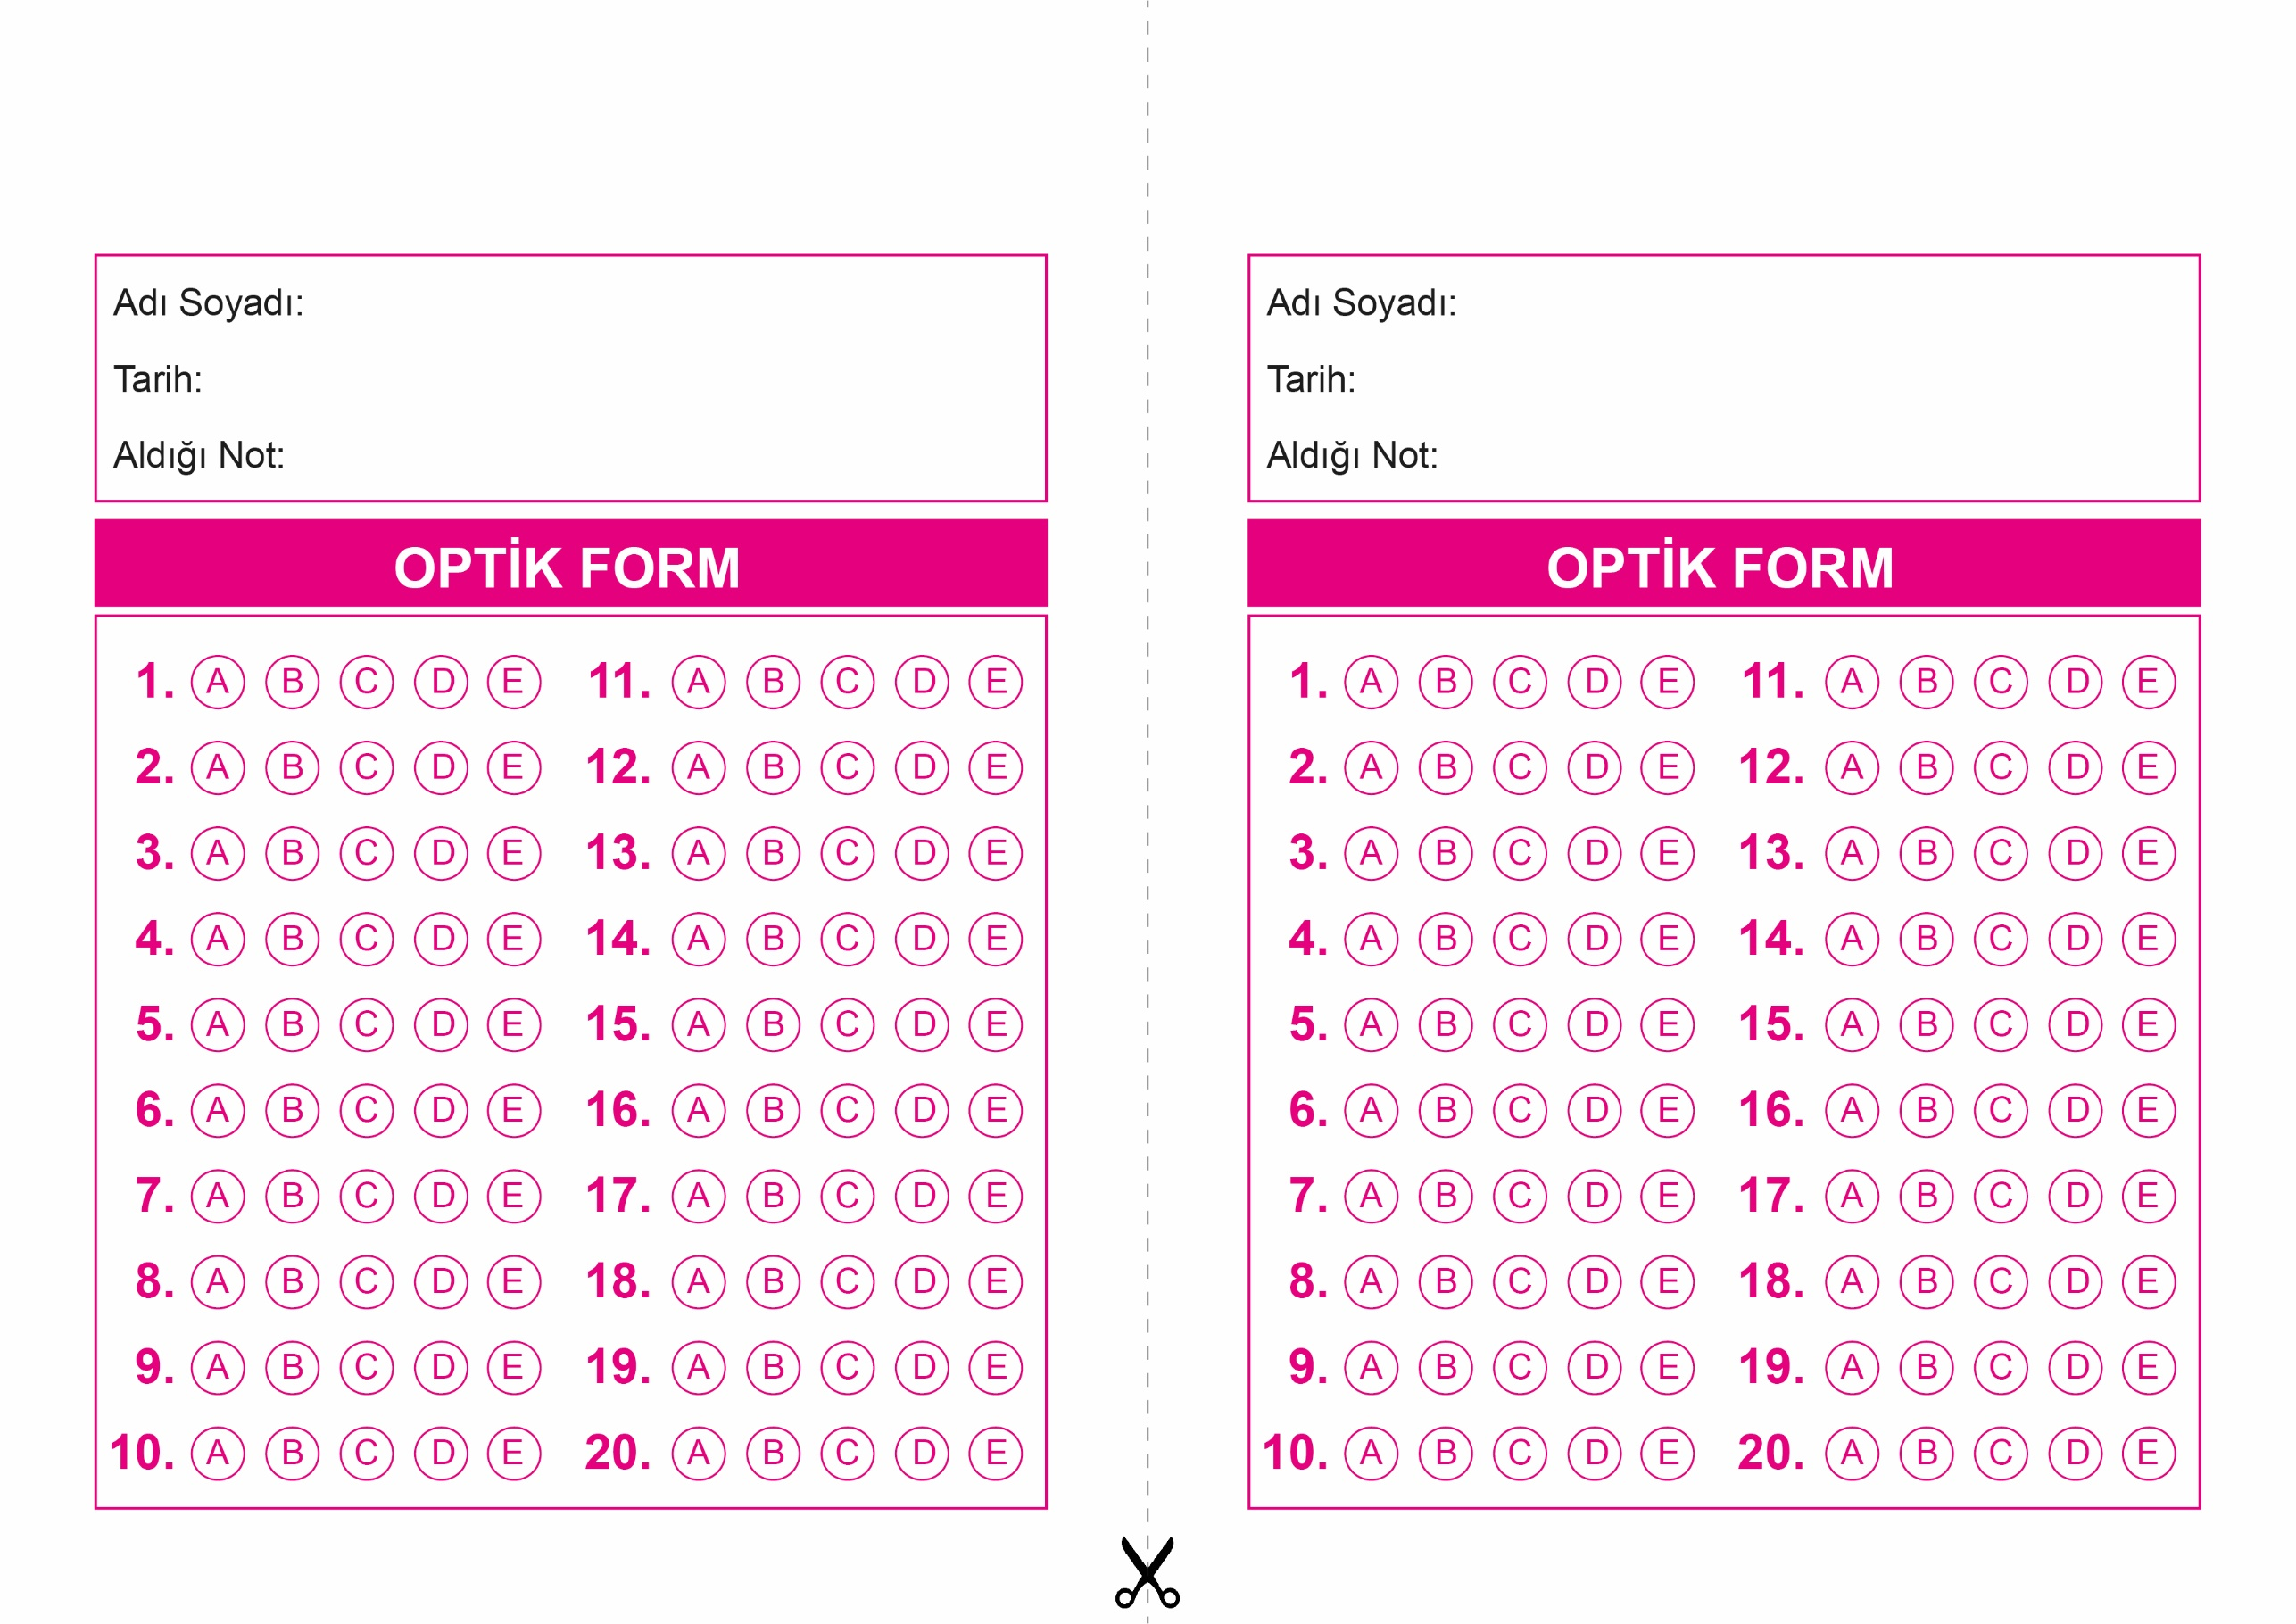

DİN KÜLTÜRÜ VE AHLAK BİLGİSİ

12. Sınıf 2.Dönem 2. Yazılı / Test Sınavı-1

OPTİK FORMU FOTOKOPİ İLE (A4 KAĞIDI) ÇOĞALTTIKTAN SONRA BURADAN KESEBİLİRSİNİZ.

DİN KÜLTÜRÜ VE AHLAK BİLGİSİ

12. Sınıf 2.Dönem 2. Yazılı / Test Sınavı-1

DİN KÜLTÜRÜ VE AHLAK BİLGİSİ

12. Sınıf 2.Dönem 1. Yazılı / Test Sınavı-1



**12. SINIF SINAV VE CEVAP ANAHTARI İÇİN TIKLAYINIZ.**

